## Сириус по Биологии для 4-ой группы 09 октября 2025 г.

#### Работа предназначена для группы Сириус №4

Алтайский край (22 регион), Амурская область (28 регион), Еврейская автономная область (79 регион), Забайкальский край (75 регион), Иркутская область (38 регион), Камчатский край (41 регион), Кемеровская область — Кузбасс (42 регион), Красноярский край (24 регион), Магаданская область (49 регион), Новосибирская область (54 регион), Приморский край (25 регион), Республика Алтай (04 регион), Республика Бурятия (03 регион), Республика Саха (Якутия) (14 регион), Республика Тыва (13 регион), Республика Хакасия (19 регион), Сахалинская область (65 регион), Томская область (70 регион), Хабаровский край (27 регион), Чукотский автономный округ (87 регион).

## Вопросы и ответы 10 класс

**Задание 1. Ацидофильные бактерии являются экстремофилами и обитают в средах с крайне низким значением pH (например, в кислых горячих источниках или кислых шахтных водах).** Солнечного света в таких местах часто недостаточно для фотосинтеза. Какой основной процесс используют эти организмы для получения энергии?  
Хемосинтез  
Фотосинтез  
Гликолиз  
Брожение

**Задание 2. Для высших растений и некоторых групп водорослей характерен жизненный цикл с чередованием поколений, в котором диплоидный спорофит доминирует над гаплоидным гаметофитом.** Такое преобладание обеспечивает ряд преимуществ, например, большую устойчивость к неблагоприятным условиям. У какой водоросли жизненный цикл характеризуется доминированием спорофита?

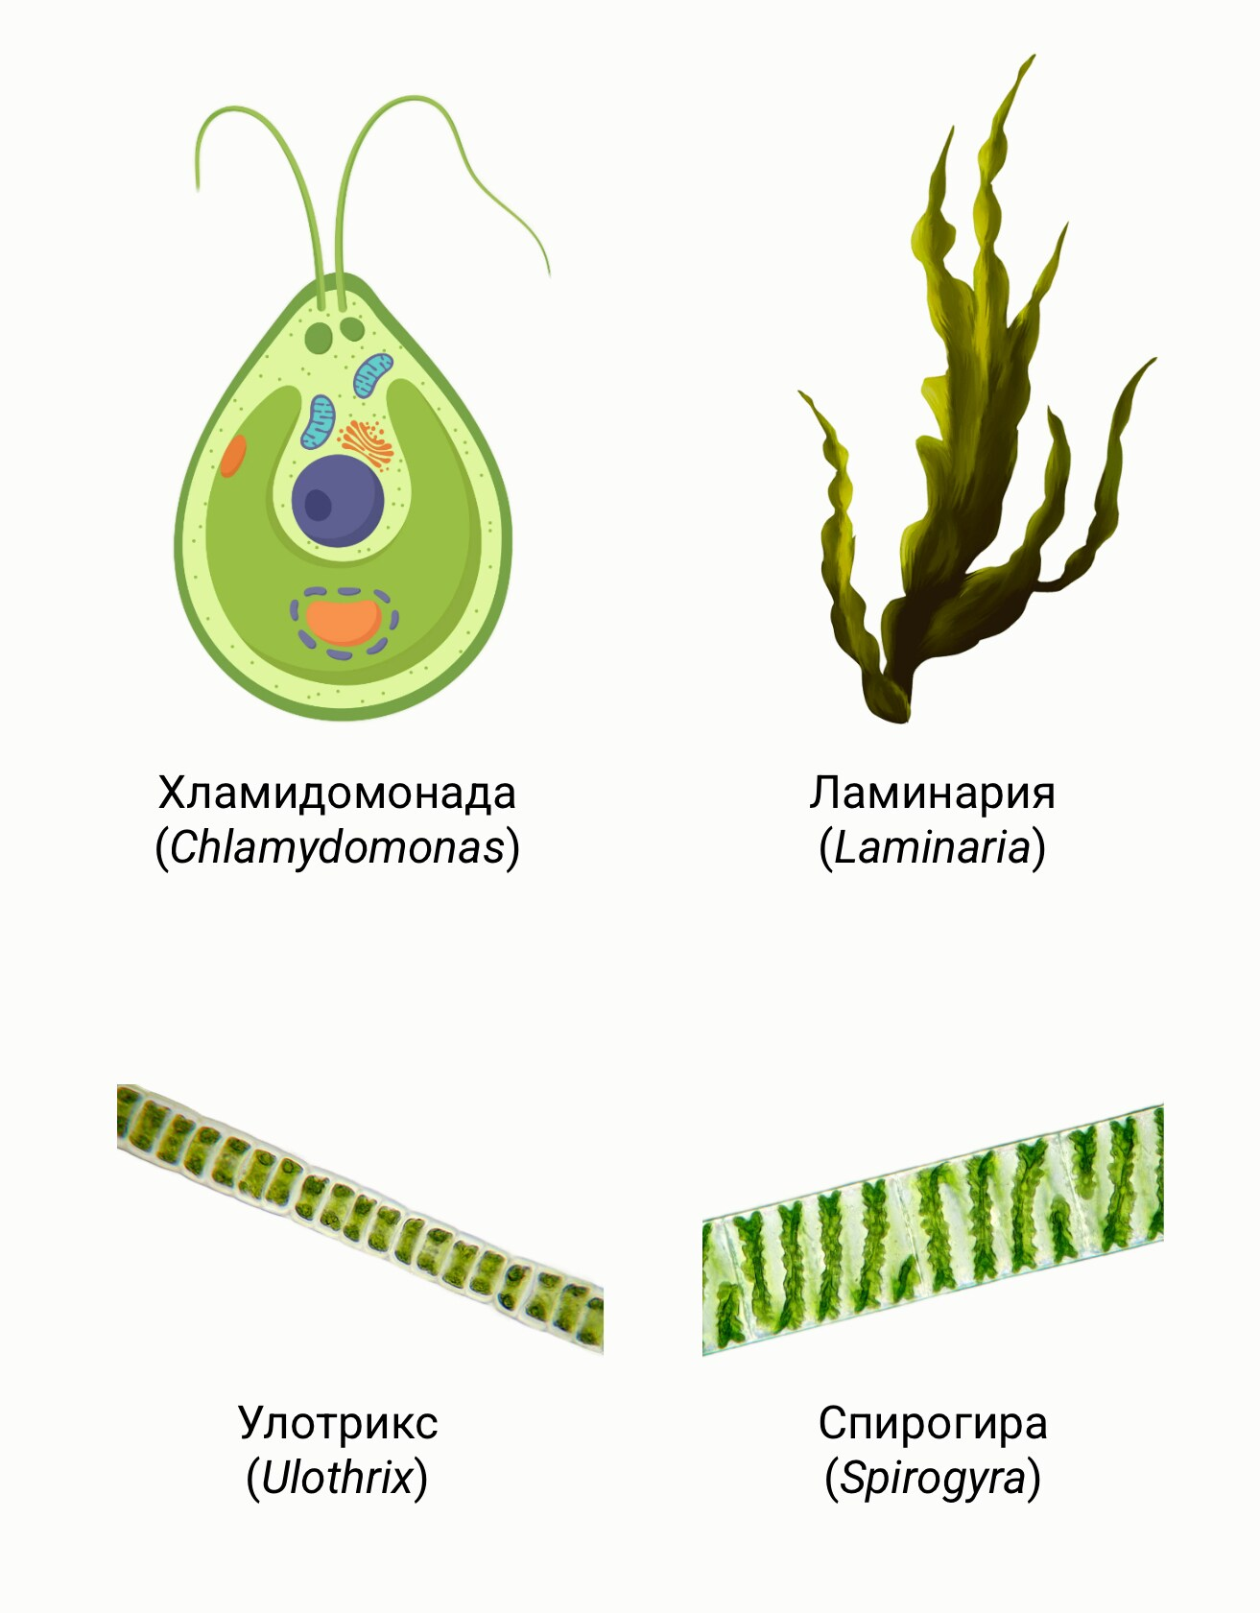

**Задание 3. В эксперименте с растением флоэму в стебле перерезали, не нарушая целостность ксилемы. Как изменялась концентрация сахаров в листьях в течение суток?**  
Уменьшалась  
Увеличивалась  
Не изменялась  
Ночью уменьшалась, днём увеличивалась

**Задание 4. Подсолнухи поворачиваются вслед за солнцем в течение дня (гелиотропизм). Что обеспечивает этот механизм?**  
Неравномерный рост клеток на разных сторонах стебля  
Сокращение мышечных волокон в стебле  
Фоторецепторы в цветочных корзинках  
Изменение тургорного давления в листьях

**Задание 5. Какой растительный гормон называют «гормоном стресса»?**Этилен  
Адреналин  
Гиббереллин  
Кортизол

Задание 6. Рассмотрите фотографию поперечного среза органа однодольного растения.

Что это за орган?  
Цветок  
Почка  
Шишка

Корневище

**Задание 7. Л. Г. Раменский ввёл в экологию растений термин «виоленты» — виды с высокой конкурентоспособностью и, по выражению учёного, «энергией жизнедеятельности», доминирующие в фитоценозах, особенно на поздних стадиях сукцесии. Выберите типичного виолента:**  
Багульник болотный (Rhododendron tomentosum Harmaja)  
Иван‑чай узколистный (Chamaenerion angustifolium (L.) Scop.)  
Пихта сибирская (Abies sibirica Ledeb.)  
Клюква обыкновенная (Vaccinium oxycoccos L.)

**Задание 8. Брахиоподы, или плеченогие — тип морских животных. Это фильтраторы, обычно обитающие на мелководьях.** После произошедшего 250 млн лет назад массового вымирания один из классов моллюсков вытеснил их из большинства местообитаний. Какой организм относится к этому классу?  
Прудовик  
Каракатица  
Устрица  
Аммонит

**Задание 9. У какого класса животных впервые появилось анатомическое образование, обозначенное стрелкой на рисунке?**

У пресмыкающихся  
У рыб  
У млекопитающих  
У земноводных

**Задание 10. Лена хочет поселить в свой морской аквариум губок. На какой из этих параметров нужно обратить внимание в первую очередь, чтобы они прижились?**Ультрафиолетовое излучение  
Наличие полостей между камнями  
Освещённость  
Скорость течения

**Задание 11. Выделяют несколько типов окраски животных в зависимости от механизма её работы — предупреждающую, покровительственную и так далее.**

Окраску какого животного можно отнести к тому же типу, что и окраску рыбы?

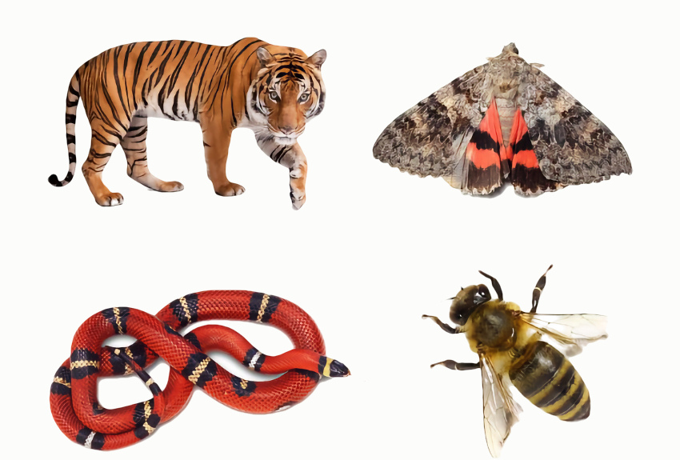

**Задание 12. Все изображённые виды питаются муравьями и термитами. Их язык очень длинный и липкий.**

Выберите верное утверждение:  
Это произошедшая от общих муравьеядных предков группа, расселившаяся по суше  
Потребление веществ, содержащихся в термитах, вызывает сходные мутации  
Это неродственные виды, возникшие при адаптации к похожим условиям  
Эти виды специализировались на питании нектаром, но после изменения климата адаптировались к другому рациону

**Задание 13. Что иллюстрирует схема?**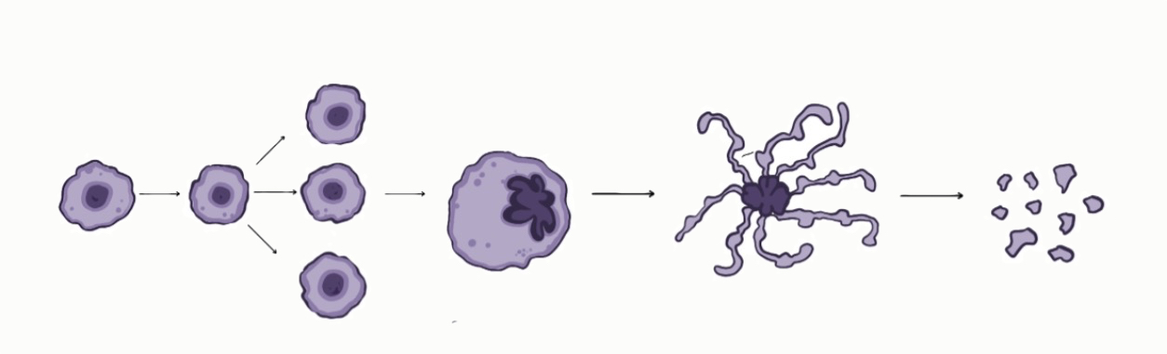

Эритропоэз — процесс кроветворения, в ходе которого образуются красные кровяные клетки  
Образование тромбоцитов  
Клональную селекцию лимфоцитов  
Образование нейрона

**Задание 14. Водитель увидел препятствие, но не успел затормозить. Чем объясняется промежуток между моментами «увидел» и «нажал на тормоз»?**Техническими неисправностями автомобиля  
Медленной работой мышц ноги  
Временем, необходимым для обработки информации в нервной системе и передачи сигнала к мышцам  
Плохим зрением водителя

**Задание 15. Какие клетки препятствуют проникновению инфекционного агента в организм?**Нейроны центральной нервной системы  
Миобласты мышечных волокон  
Лимфоциты иммунной системы  
Эпителиальные клетки кожи

**Олимпиада «Сириус» по Биологии 10 класс**, школьный этап для 4-ой группы **09.10.2025** г. Включает в себя авторский разбор вопросов для **10 класса**. Материалы являются официальными взяты с uts.sirius.online